A l'aide du codage, indiquer si possible la nature précise de chaque quadrilatère.

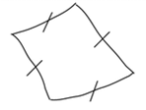 | 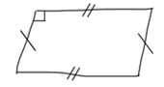 | 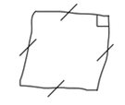 | 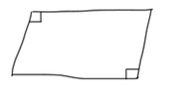
………………………… | ………………………… | ………………………… | …………………………
Regarder le fichier géogebra : modifier les réponses si besoin.

A l'aide du codage, indiquer si possible la nature précise de chaque quadrilatère.

………………………… | ………………………… | ………………………… | …………………………
Regarder le fichier géogebra : modifier les réponses si besoin.

A l'aide du codage, indiquer si possible la nature précise de chaque quadrilatère.

………………………… | ………………………… | ………………………… | …………………………
Regarder le fichier géogebra : modifier les réponses si besoin.

A l'aide du codage, indiquer si possible la nature précise de chaque quadrilatère.

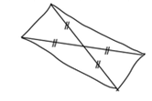 | 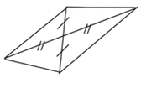 | 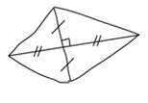 | 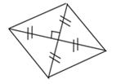
………………………… | ………………………… | ………………………… | …………………………
Regarder le fichier géogebra : modifier les réponses si besoin.

A l'aide du codage, indiquer si possible la nature précise de chaque quadrilatère.

………………………… | ………………………… | ………………………… | …………………………
Regarder le fichier géogebra : modifier les réponses si besoin.

A l'aide du codage, indiquer si possible la nature précise de chaque quadrilatère.

………………………… | ………………………… | ………………………… | …………………………
Regarder le fichier géogebra : modifier les réponses si besoin.

